Univerzitet u Beogradu

Fakultet Organizacionih Nauka

Katedra za elektronsko poslovanje

Domaći zadatak: ReactJS

Veb sajt za ponudu intergalaktičkih putovanja Travelerse

Student:

Tanja Gagić 108/2017

Beograd 2021

SADRŽAJ

UVOD 1

PRIKAZ SAJTA 1

KOD 3

# UVOD

Ovaj dokument sadrži opis veb stranice koja služi za pregled dostupnih intergalaktičkih putovanja.

# PRIKAZ SAJTA

Sama početna stranica sastoji se od navigacionog bara, džambotron komponente, 5 relevantnih članaka i dodatnih opcija pri dnu stranice.

Navigacioni bar sadrži naziv projekta i navigacioni bar koji korisnika usmerava, pored početne stranice, ka ponudama, iskustvima zadovoljnih učesnika kao i na formu za prijavu na sam sajt.

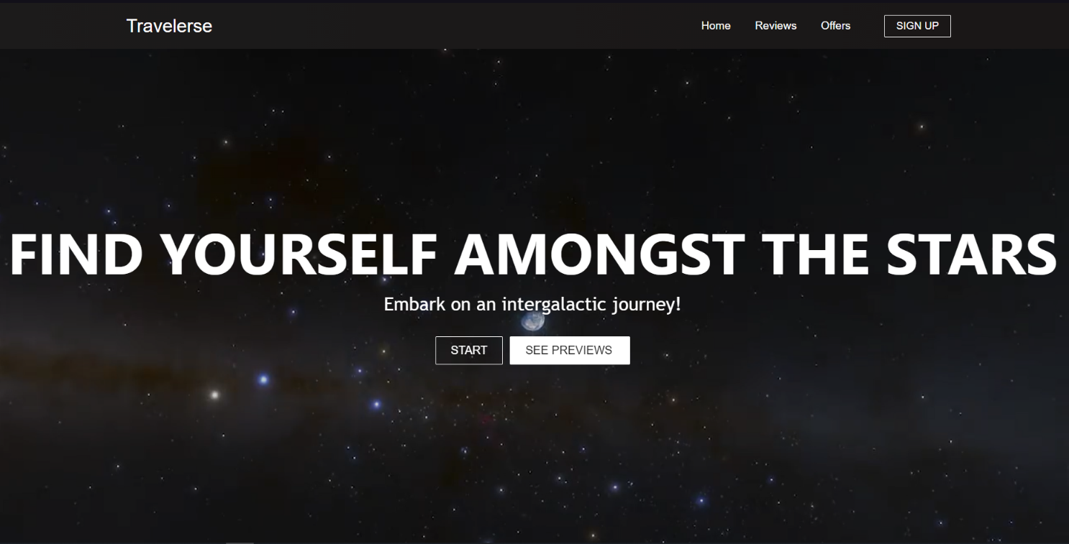

Slika – Početna stranica

U nastavku je se nalazi komponenta koja korisniku prikazuje opcije.

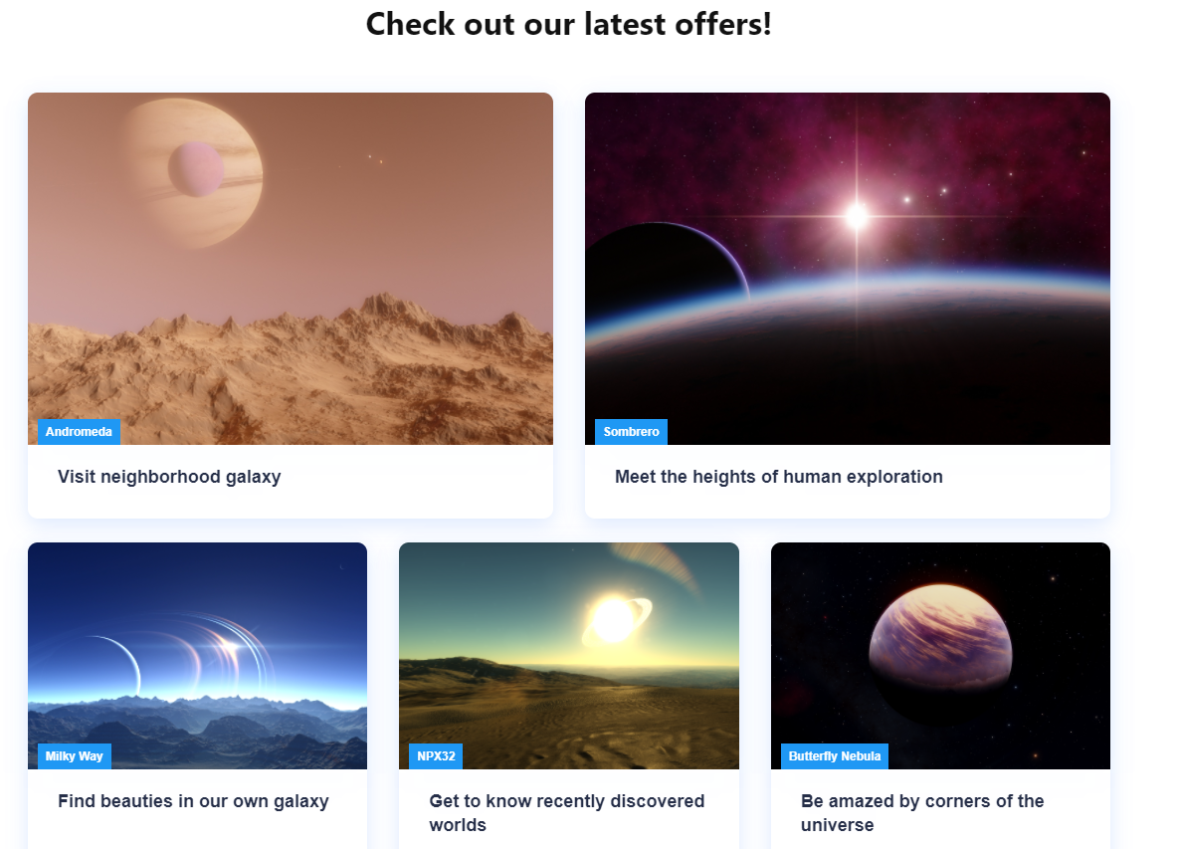

Slika – Opcije za putovanja

U footer-u stranice se nalaze neke pomoćne. Korisnik se može prijaviti na newsletter kako bi redovno dobijao najnovije ponude, može saznati nešto više o firmi Travelerse, kontaktirati je ili potražiti podršku. Ideja je takođe da se korisnik može upoznati sa aplikacijom i putem društvenih mreža.

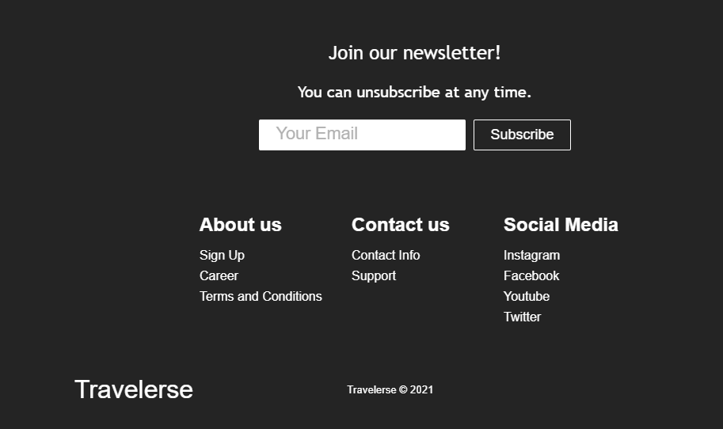

Slika – Dodatne opcije

Klikom na dugme ‘Sign Up’ u navigacionom baru dolazi se do stranice za kreiranje korisničkog naloga.

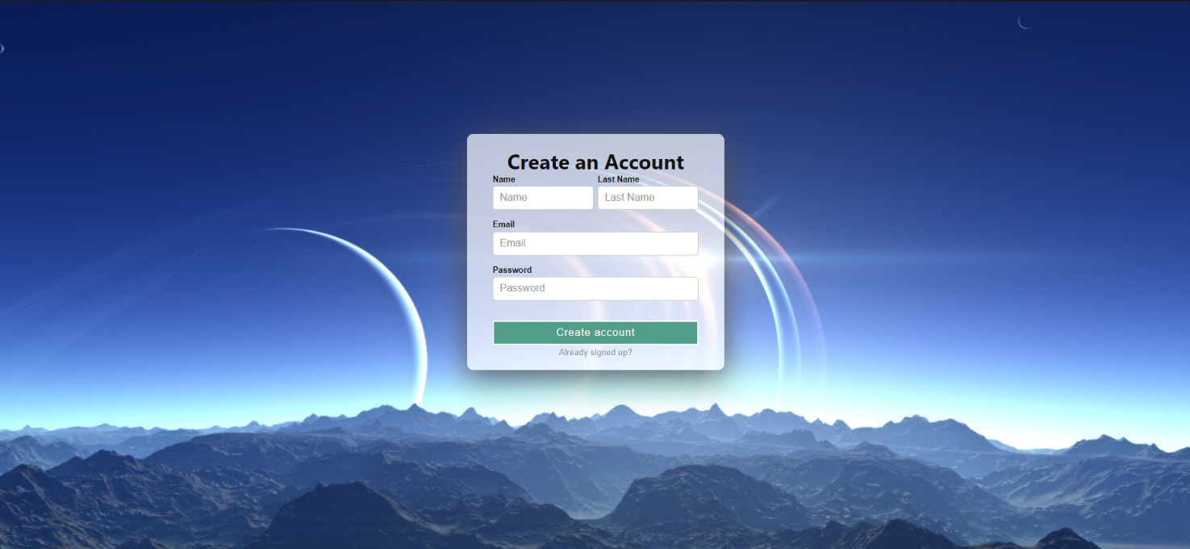

Slika – Forma za registraciju

Stranice ‘Reviews’ i ‘Offers’ sadrže samo komponentu sa nazivom stranice i slikom.

# KOD

1. Reusable komponente
2. Button

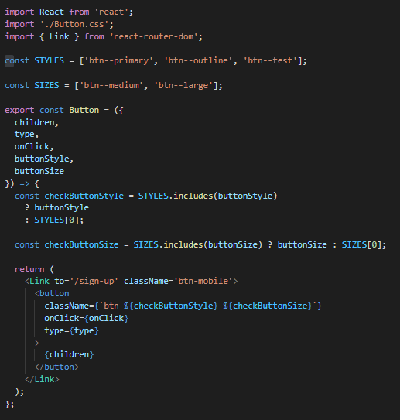

Deo koda – Button reusable komponenta

1. CardItem

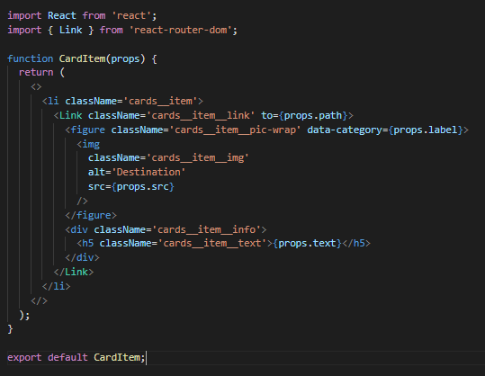

Deo koda – CardItem reusable komponenta

1. Dodatne funkcionalnosti – validacija vrednosti

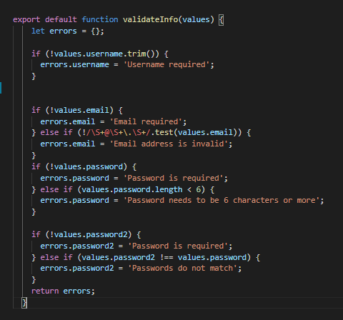

Deo koda – Validacija unosa